DISEÑO DE UN SISTEMA DE SUPERVISION Y CONTROL DE GASES Y BOMBEO DE AGUA EN LA MINA PRESIDENTE INCOLMINE SAS UBICADA EN LA VEREDA PASO DOS RÍOS DEL MUNICIPIO DE CÚCUTA (NORTE DE SANTANDER)

JHON JAIRO ARIAS CAMACHO COD. 1091123

UNIVERSIDAD FRANCISCO DE PAULA SANTANDER

FACULTAD DE INGENIERIA

INGENIERIA ELECTROMECANICA

SAN JOSÉ DE CÚCUTA

2021

DISEÑO DE UN SISTEMA DE SUPERVISION Y CONTROL DE GASES Y BOMBEO DE AGUA EN LA MINA PRESIDENTE INCOLMINE SAS UBICADA EN LA VEREDA PASO DOS RÍOS DEL MUNICIPIO DE CÚCUTA (NORTE DE SANTANDER)

Presentado Por:

JHON JAIRO ARIAS CAMACHO COD. 1091123

Anteproyecto de grado presentado como requisito para optar el título de Ingeniero Electromecánico

Director

Ing. MSc. GLORIA ESMERALDA SANDOVAL MARTÍNEZ

UNIVERSIDAD FRANCISCO DE PAULA SANTANDER

FACULTAD DE INGENIERIA

INGENIERIA ELECTROMECÁNICA

SAN JOSÉ DE CÚCUTA

2021

1. **INTRODUCCION|**

Analizando la situación actual de las empresas mineras en Colombia, especialmente las dedicadas a la explotación de carbón subterráneo se ha visto con buenos ojos la actualización de sus sistemas de supervisión y control.

La empresa mina presidente de INCOLMINE SAS presenta actualmente algunos problemas dado que sus métodos de medición y control de gases se hacen de manera manual, los cuales en algunos momentos no son totalmente efectivos, presentando inconvenientes en los procesos de producción y aumentando riesgos de accidentes o emergencia al interior de la mina; también vemos reflejado que el sistema de bombeo genera los mismos inconvenientes, para lo cual se hace importante el diseño de un sistema de supervisión y control automatizado el cual nos permita disminuir estos tipos de problemas.

* 1. **TÍTULO**

Diseño de un sistema de supervisión y control de gases y bombeo de agua en la mina presidente INCOLMINE SAS ubicada en la vereda paso dos ríos del municipio de Cúcuta, Norte de Santander.

* 1. **PLANTEAMIENTO DEL PROBLEMA**

En la actualidad Colombia es uno de los países donde se sigue desarrollando la actividad de explotación minera principalmente minería a pequeña y mediana escala, siendo un 90.4% del sector minero en Colombia. Este sector aporto en Colombia el 2% del PIB total en el año 2019, tomando esta fecha como referencia siendo un año de producción normal continua, donde se aportó en regalías 2.25 billones de pesos.

El 90.4% del sector minero siendo el de pequeña y mediana escala, presentan la mayor cifra de emergencias con un total 114 emergencias en la minería subterránea, siendo la explotación subterránea de carbón y oro donde se presentan más estos hechos de emergencia, siendo desarrollada la explotación subterránea de carbón principalmente en los siguientes departamentos de Boyacá, Norte de Santander, Cundinamarca y Antioquia.

Las emergencias que más se presentan en la minería subterránea ocurren principalmente en la extracción de carbón, siendo la explosión por acumulación de gases y derrumbes siendo estas las mayores causas de accidentes y mortalidad minera.

En la mina presidente incolmine SAS, ubicada en el corregimiento de San Faustino de la zona rural de Cúcuta cuenta con un monitoreo de gases internos de la mina subterránea de forma manual y permanente para evitar asfixias del personal, y acumulación de gases que puedan ocasionar posibles explosiones. Por esta razón se

Actualmente el monitoreo de gases dentro de la mina se realiza de forma manual y permanente para evitar asfixias del personal en la mina y acumulación de gases que puedan ocasionar explosiones. Por esta razón se hace necesario un sistema de medición automatizado para llevar un control y registro de los niveles de los gases ubicados en el interior de la mina es así que al detectar un alto nivel genere un mecanismo de control y alerta previniendo emergencias.

Es así que, además, existe la deficiencia en el suministro de agua, esto por su mecanismo de extracción el cual se realiza de forma manual sin retroalimentación alguna del nivel del líquido mencionado generando inundaciones en las inmediaciones de la mina. Por lo anterior se ve en la necesidad de generar además un sistema de control de bombeo.

Por las anteriores razones mencionadas se plantea el diseño de un sistema SCADA para el monitoreo, generación de alarmas y control de actuadores de forma manual y automática con referencia a los niveles de gas en la mina; El mismo diseñado para ser manipulado y vigilado desde un ccm o cuarto de control de motores

* 1. **FORMULACION DEL PROBLEMA**

¿Cómo el diseño de un sistema SCADA para el monitoreo y registro de variables ayudará a prevenir emergencias e inundaciones que se puedan presentar en la mina presidente?

* 1. **JUSTIFICACIÓN**

Un excelente ambiente laboral es aquel espacio donde todos los trabajadores cuenten con espacio seguro para poder ejercer sus actividades y cumplir con éxito las metas propuestas, por esta razón se plantea el desarrollo del proyecto con el cual se pueda mejorar el ambiente laboral haciéndolo mucho más seguro para el personal de trabajo que se encuentra expuesto a un ambiente laboral de alto riego por muchos factores.

Se observa que es necesario la intervención, de plantear un plan o una alternativa la cual pueda brindar seguridad en el espacio de trabajo de la minería subterránea, en la cual se presentan muchos factores que lo hacen peligro como es la acumulación de gases nocivos, derrumbes internos o inundaciones; que pueden causar incidentes y emergencias que pueden llegar a cobrar la vida de las personas que laboran dentro de la mina.

Por ello se plantea el desarrollo de un SCADA para el monitoreo y registro de las variables en la mina que pueden llegar a ser nocivos para el personal, o que puedan causar explosiones causan emergencias que pueden llegar a cobrar la vida de los trabajadores.

A su vez el sistema SCADA que se planteará pueda emitir alarmas con las cuales se puedan tomar acciones para mitigar cualquier acción de riesgo que se pueda presentar y corregir a tiempo, con el sistema de monitoreo se pueda supervisar desde un puesto de mando ubicado en el exterior de la mina.

* 1. **DELIMITACIONES, LIMITACIONES Y ALCANCES**
     1. **DELIMITACIONES**

**Tiempo:** Para el desarrollo de este proyecto se contará con 4 meses, a partir de ser aprobado por el comité curricular de ingeniería electromecánica.

**Espacio geográfico:** Municipio de Cúcuta, corregimiento de san Faustino vereda pasó dos ríos.

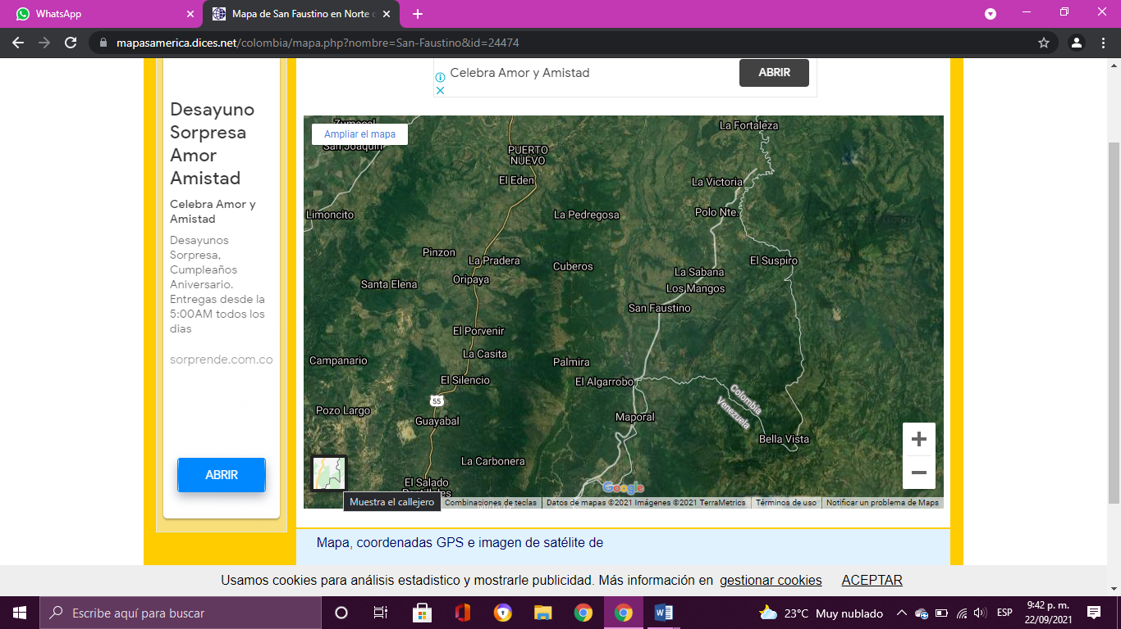

Este proyecto aplica para la explotación subterránea de carbón ubicada en el corregimiento de San Faustino perteneciente al municipio de Cúcuta, específicamente a la mina Presidente.

* + 1. **POBLACION**

Este proyecto busca el beneficio a los trabajadores de la mina presidente ubicada en el corregimiento de San Faustino la cual podrá beneficiar al tener un plan de desarrollo que se pueda implementar a futuro.

* + 1. **LIMITACIONES**
    2. **ALCANCES**

El siguiente anteproyecto presentará una alternativa para el mejoramiento de las condiciones laborales en la explotación de carbón subterráneo de la mina presidente ubicada en San Faustino, la cual no cuenta con un sistema de supervisión de los niveles de gases nocivos para las personas los cuales pueden presentar emergencias como asfixia, perdida de conocimiento o en los peores casos explosiones en la mina y causar la muerte es así que se plantea diseñar un sistema que este en la capacidad de monitorear, generar alarmas y controlar cargas eléctricas(Ventiladores y Electrobombas) simulando los eventos normales y alarmantes que se puedan presentar en las inmediaciones de la mina presidente. que velen por los niveles de agua internos en la mina para así evitar inundaciones y extraer los gases nocivos en las inmediaciones de la mina mencionada.

* 1. **OBJETIVO**
     1. **OBJETIVO GENERAL**

Diseñar un sistema SCADA para el monitoreo y control de los sistemas de bombeo y ventilación en la mina presidente.

* + 1. **OBJETIVOS ESPECIFICOS**
* Establecer el cuadro de cargas de los equipos de ventilación y bombeo.
* Analizar los informes de monitoreo de gases, para identificar los tipos de gases en la mina y sus valores permitidos.
* Seleccionar la instrumentación y equipos de control requeridos para el sistema.
* Programar el sistema SCADA requerido y simularlo en el software.
* Establecer un presupuesto para la implementación del sistema.

**2.MARCO REFERENCIAL**

**2.1 ANTECEDENTES**

Los siguientes antecedentes nos permitirán tener una idea y guía de las diversas metodologías que podemos aplicar en el desarrollo de nuestro proyecto de grado, la podemos resaltar los diversos métodos de comunicación, medida de los gases a tener en cuenta en el trabajo de la explotación minera subterránea y sistemas de supervisión de las variables para ejercer control y evitar incidentes.

* **SISTEMA DE CONTROL Y MONITOREO AUTOMATIZADO PARA GASES EN MINAS DE CARBON,** el presente articulo trata sobre el desarrollo de un sistema de monitoreo y control de los principales gases que se presentan al interior de minas de carbón, se basa en el diseño de una aplicación virtual, presenta una guía de los principales gases, sus estándares y los dispositivos usados para su medida. Así como un sistema de ventilación para mantener ventilado el ambiente y evitar emergencias o explosiones dentro de la mina. (Carreño, 2010)
* **SISTEMA DE SUPERVISION Y CONTROL PARA GASES DE LA MINA DE CARBON GAIA,** el presente proyecto se basa en el diseño y actualización de medida de gases ubicado en la mina GAIA la cual presenta un sistema de monitoreo básico de gases el cual está conformado por sensores que se pueden ajustar y estos generan alarmas cuando están fuera de los límites, emitiendo alarmas visuales y sonoras para que los operadores procedan a encender los ventiladores manualmente. (Alvarado, 2014)
* **DISEÑO DE UN SISTEMA SCADA A TRAVES DE UNA RED WIRELESS PARA MONITOREO Y CONTROL DE UN SISTEMA DE PANELES DE 04 VENTILADORES PRINCIPALES DE 100,000 CFM DE LA MINERA BATEAS,** el presente proyecto de grado se basa en un diseño de un sistema SCADA a través de una red Wireless para monitorear el funcionamiento de la ventilación dentro de la mina, manteniendo los estándares exigidos por la normativa peruana para un correcto funcionamiento. (Antonio Prieto, 2018)

**2.2 MARCO TEORICO**

**REQUISITOS PARA EXPLOTACION DE UN YACIMIENTO MINERO**

Para la explotación y extracción minera en Colombia se requiere de una autorización bajo la ley 685 de 2001, la cual establece que solo lo podrá explotar un yacimiento minero aquella persona natural o jurídica que cumpla con los requisitos jurídicos y técnicos exigidos por la Autoridad Minera para otorgarle el contrato de concesión minero.

Después de la obtención del título de concesión minero deberá crear un plan de trabajos y obras, licencias ambientales y demás permisos ambientales. (MInMinas, 2015)

A continuación, se presenta un instructivo para la planeación técnica de la explotación minera en Colombia.

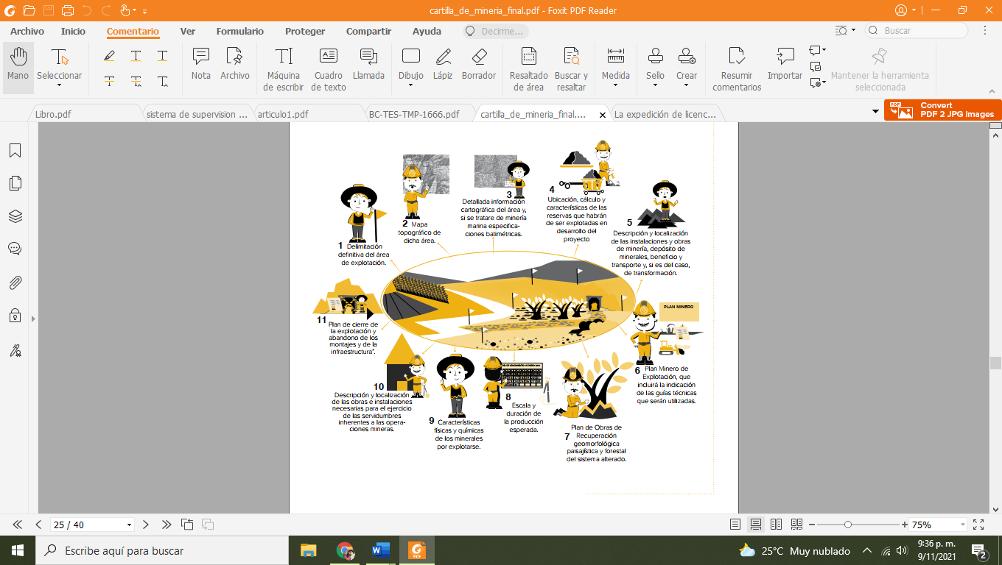

Fig1. Intrumento técnico minero para planear la

explotacion (MInMinas, 2015)

**EXPLOTACION MINERA SUBTERRANEA**

La minería subterránea es aquella a la explotación de los recursos naturales debajo de la superficie de la tierra. En la mayoría de las ocasiones se lleva a cabo cuando no es posible realizarla a cielo abierto, ya sea por motivos económicos, ambientales o dificultades del terreno.

En la minería subterránea tiene unos componentes cruciales para el desarrollo de la explotación minera, uno de los cuales es el sistema de ventilación para eliminar los humos tóxicos de las perforaciones, las rutas de acceso de los trabajadores, el transporte de material, de pozos de recuperación. (Ingeoexpert, 2019)

Para eliminar todos los humos es un factor importante ya que se evitan intoxicaciones, asfixia o explosiones por acumulación de estos gases en el interior de la mina ocasionando grave emergencias que pueden llegar a cobrar la vida del personal que labora en la mina.

Existen dos tipos principales de explotación minera subterránea:

* **Pozos mineros**

Suelen ser excavaciones verticales o inclinadas que van descendiendo a medida que se va avanzando, en este tipo de minería se necesitan bombas para sacar el agua que se va acumulando a medida que se desciende.

* **Minas de montaña**

Este tipo de excavaciones es mucho más sencillo en comparación con los pozos mineros ya que su perforación es de forma horizontal, y se hace en las laderas de montaña, para el caso del desagüe se hace con ayuda de la gravedad. (Ingeoexpert, 2019)

La minería subterránea se lleva en diferentes espacios, pero lo que tienen en común es que son zonas de o espacios confinados donde la circulación de aire y la ventilación es desfavorable permitiendo acumulaciones de gases tóxicos o inflamables los cuales hacen las labores de los trabajadores peligrosas las cuales pueden ser asfixia o llegado el caso explosiones por acumulación de gases.

Por esta razón debemos asegurar dos factores importantes en la explotación minera subterránea los cuales son:

* Asegurar un ambiente acto con ventilación para el trabajo y circulación del personal.
* Neutralizar el aire para eliminar la acumulación de gases que puedan causar incendios o explosiones dentro de la mina. (Antonio Prieto, 2018)

**La ventilación**

La ventilación en la mina consiste en el proceso de hacer pasar flujo de aire considerante y necesario para establecer unas condiciones optimas para el desarrollo de la explotación minera subterránea haciendo que los trabajadores encuentren un ambiente limpio y sin gases.

La ventilación se realiza estableciendo un circuito para el flujo de aire a través de todas las labores o procesos realizados en la explotación minera. (Positiva, 2017)

**Necesidades de la ventilación**

Se debe establecer una correcta circulación de aire por las siguientes razones:

* Se debe asegurar un contenido mínimo de aire
* Se requiere diluir los gases, los cuales pueden ser tóxicos y/o explosivos
* Se debe ventilar la mina para climatizarla.
* Se requiere que los trabajadores tengan un confort térmico.

**Atmosferas mineras subterráneas**

La atmosfera minera debe tener una composición, temperatura y grado de humedad, óptimos para el desarrollo de la actividad de explotación y extracción, garantizando ambientes seguros para los trabajadores que se encuentran en el interior de la mina.

|  |  |
| --- | --- |
| **Gases** | **Composición porcentual (%)** |
|  | 78 |
|  | 20.86 |
|  | 0.2 |
| Argón | 0.93 |
| Otros gases | 0.01 |

**Tabla 1.** (Positiva, 2017)

**Gases contaminantes**

En el proceso de la explotación y extracción de la minería subterránea se producen gases que son contaminantes y los cuales pueden llegar a ser nocivos para los trabajadores, o crear ambientes explosivos que pueden causas emergencias mineras.

Los siguientes son gases son los principales contaminantes de la atmosfera minera:

* CO Monóxido de Carbono.
* CO2 Gas Carbónico.
* CH4 Metano
* H2S Acido sulfúrico
* NO-NO2 Gases nitrosos.
* Radón.
* Polvo en el aire.

**Clasificación de los gases**

* Gases Asfixiantes: producen una disminución de la concentración de oxígeno en el aire.
* Gases tóxicos: provocan una disminución de oxígeno, penetrando los pulmones y luego el resto del cuerpo.
* Gases explosivos: producen efectos nocivos, como intoxicación, envenenamiento. Cuando se mezcla con el aire y hay una chispa puede causar la inmisión y provocar una explosión. (Positiva, 2017)

Por esta razón anteriormente mencionada se deben tener sistema de ventilación y circulación de flujo de aire, para asegurar atmosferas seguras los trabajadores manteniendo ambientes controlados en la temperatura, concentración de oxígeno y gases tóxicos.

**Métodos de ventilación minera**

**Ventilación natural**

Sistema de ventilación que tiene dos accesos, uno que funciona como entrada y el otro como salida del aire; se emplea en las labores mineras subterráneas, principalmente las localizadas en montañas, que se consigue por diferencia de cota, sin utilizar ninguna clase de equipo mecánico o eléctrico como ventiladores y extractores.

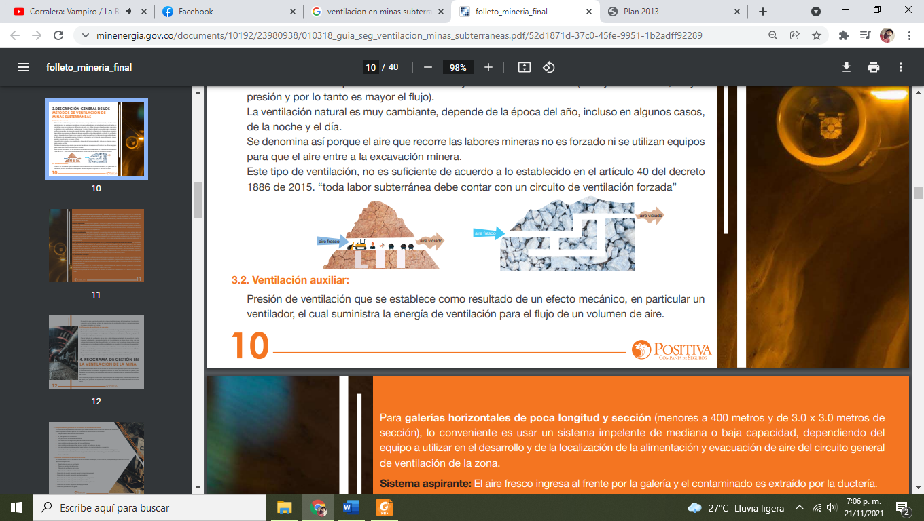

**Ventilación auxiliar:**

Es la presión de ventilación que se establece como resultado de un efecto mecánico, en particular un ventilador, el cual suministra la energía de ventilación para el flujo de un volumen de aire.

Para galerías horizontales de poca longitud y sección (menores a 400 metros y de 3.0 x 3.0 metros de sección), lo conveniente es usar un sistema impelente de mediana o baja capacidad, dependiendo del equipo a utilizar en el desarrollo y de la localización de la alimentación y evacuación de aire del circuito general de ventilación de la zona.

**Sistema aspirante:** El aire fresco ingresa al frente por la galería y el contaminado es extraído por la ductería. Para ventilar desarrollos de túneles desde la superficie, es el sistema aspirante el preferido para su ventilación, aun cuando se requieren elementos auxiliares para remover el aire de la zona muerta, comprendida entre el frente y el extremo del ducto de aspiración.

**Sistema combinado:** Aspirante-impelente, que emplea dos tendidos de ductería, uno para extraer aire y el segundo para impulsar aire limpio al frente en avance. Este sistema reúne las ventajas de los dos tipos básicos, en cuanto a mantener la galería y el frente en desarrollo con una renovación constante de aire limpio y en la velocidad de la extracción de los gases de disparos, con la desventaja de su mayor costo de instalación y mantenimiento.

Para galerías de mayor sección (mayor a 12 m2) y con una longitud sobre los 400 metros, el uso de un sistema aspirante o combinado es más recomendable para mantener las galerías limpias y con buena visibilidad para el tráfico de vehículos, sobre todo si éste es equipo diésel. Hoy día, es la ventilación impelente la que más se usa, ya que el ducto es una manga totalmente flexible, fácil de trasladar, colocar y sacar. En este caso, el ventilador al soplar infla la manga y mueve el aire. En el caso de la ventilación aspirante, estas mangas deben tener un anillado en espiral rígido lo que las hace muy caras.

**2.3 MARCO LEGAL**